Zdobení vajíček

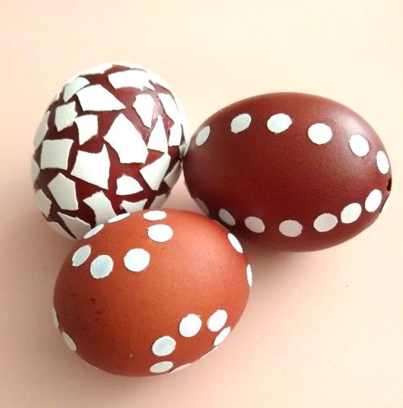
Na zdobení vajíček budete potřebovat:

Cibulové slupky, hrneček, vodu, vajíčka syrová nebo vyfouknutá (podle toho,
na co je použijete), bílý papír, kancelářskou děrovačku, bílou skořápku, tekuté lepidlo, misku na lepidlo, štětec.

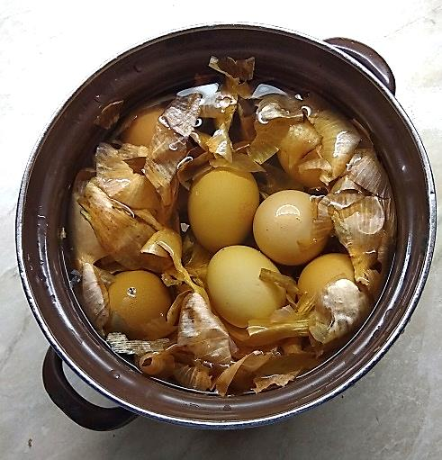
Postup:

1. Připravte si do hrnečku slupky z cibule, naskládejte na ně syrová nebo vyfouknutá vajíčka a zalijte vodou. Vyfouknutá vajíčka musíte podržet chvíli
pod hladinou, než se naplní vodou.

2. Vaříme přibližně 20 minut.
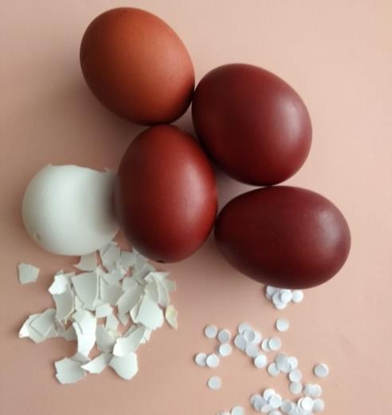

3. Po vychladnutí a oschnutí vajíček
si připravíme tekuté lepidlo a malý štětec. Rozlámeme na kousky bílou skořápku
a nachystáme si kolečka z děrovačky.

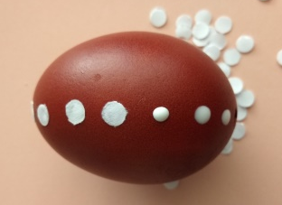
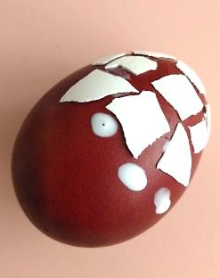
4. Na vajíčka postupně nanášíme štětcem lepidlo a polepujeme kousky skořápky nebo kolečky.

